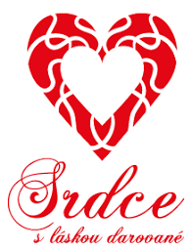
Srdce pro ty, kteří rozdávají světlo
Do projektu Srdce s láskou darované jsme se s dětmi z naší oranžové třídy zapojili s přáním poděkovat těm, jejichž práce je často tichá, ale nesmírně důležitá.

Alzheimer Home Filipov (Senevida Filipov) jsme si nevybrali náhodou. Já osobně mám v domově svou babičku. Každá moje návštěva mi znovu potvrzuje, že péče může mít podobu laskavého pohledu, klidného hlasu i obyčejného pohlazení. Vím, že když odcházím, nezůstává tam sama – zůstává obklopena lidmi, kteří ji berou s respektem a trpělivostí. A to je pro mě více než cokoli jiného.
Než jsme začali tvořit, dlouho jsme si s dětmi povídali. O stáří. O nemoci, která bere vzpomínky, ale nebere lidskou důstojnost. O tom, že někdy člověk zapomene jména, ale nikdy by neměl zapomenout na pocit bezpečí. Děti samy řekly, že největším symbolem je srdce a světlo.
Společně jsme proto vytvořili obraz – velké srdce se svíčkou uprostřed. Každý otisk prstu je jedním dětským „děkuji“. Každá tečka je myšlenkou na ty, kteří pečují, i na ty, o které je pečováno. Srdce symbolizuje péči. Světlo uprostřed představuje naději, klid a lidskost, kterou v domově cítíme.
Pro zaměstnance jsme připravili 52 krabiček s čajovou svíčkou a přívěskem se srdíčkem – malé světýlko jako poděkování za jejich každodenní práci, která má obrovský význam.
Pro 90 klientů jsme s dětmi vytvořili „srdíčko do dlaně“. Měkké, malé, hmatové. Aby ho mohli držet, když je den delší. Aby cítili blízkost. Aby věděli, že jsou důležití.

Na závěr našeho projektu jsem měla možnost navštívit Alzheimer Home Filipov a předat dárky, které děti z naší třídy připravily. Bylo velmi dojemné sledovat, jak malé gesto dokáže vykouzlit úsměv. Klienti si srdíčka brali do rukou, zkoumali je a někteří je hned pevně sevřeli v dlani. Zaměstnanci domova nás přijali s velkou srdečností a bylo cítit, že dětské poděkování pro ně má skutečný význam. Bylo krásné vidět, že i má babička mohla být součástí tohoto malého, ale upřímného poděkování. Dětem jsem po návratu vyprávěla, jak jejich práce potěšila. Uvědomily si tak, že i malé gesto může přinést velkou radost.
Tento projekt nebyl jen o tvoření. Byl o učení se vděčnosti. O tom, že laskavost není samozřejmost. A že i malé dětské srdce může svítit.

Děkujeme zaměstnancům za světlo, které rozdávají každý den.
Za to, že drží ruce, když slova mizí.
Za to, že dávají více než jen svou práci.

S úctou a vděčností

Děti z oranžové třídy spolu s paní vychovatelkou Kateřinou Hronovou, DiS ŠD ZŠ Jana Palacha v Kutné Hoře.

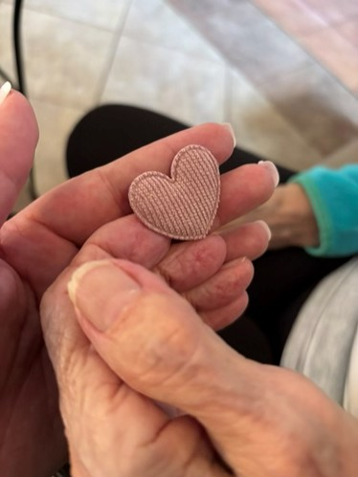

„Někdy stačí malé srdce v dlani, aby člověk věděl, že na něj někdo myslí.“

